Кировское областное государственное

профессиональное образовательное бюджетное учреждение
«Кировский авиационный техникум»

Материалы к экзамену
по дисциплине «Электротехника»
для специальности 13.02.10 Электрические машины и аппараты
заочного обучения
Экзаменационные вопросы
Теоретические вопросы

- Электротехника, как наука. Преимущества электрической энергии.
- Напряженность поля точечных зарядов. Диэлектрическая проницаемость.
- Потенциал и напряжение в электрическом поле.
- Электропроводность. Проводники в электрическом поле.
- Поляризация и электрическая прочность диэлектриков.
- Электрическая емкость. Конденсаторы. Энергия заряженного конденсатора.
- Параллельное соединение конденсаторов.
- Последовательное соединение конденсаторов.
- Электрический ток в проводниках. Плотность тока. Электрическая цепь. Направление тока в цепи.
- ЭДС и напряжение электрической цепи.
- Электрическое сопротивление проводников. Проводимость. Зависимость сопротивления от температуры.
- Закон Ома для участка цепи и для замкнутой цепи.
- Энергия и мощность электрического тока. Баланс мощностей. КПД электрической цепи.
- Преобразование электрической энергии в тепловую энергию. Закон Джоуля – Ленца.
- Режимы работы электрической цепи.
- Электрический источник в разных режимах работы.
- Расчет потенциалов точек электрической цепи. Построение потенциальной диаграммы.
- Последовательное соединение резисторов или участков электрической цепи.
- Параллельное соединение резисторов или ветвей.
- Понятие о сложных электрических цепях. Законы Кирхгофа.
- Расчет сложных электрических цепей постоянного тока методом узловых и контурных уравнений (по законам Кирхгофа).
- Расчет сложных электрических цепей методом наложения.
- Расчет сложных электрических цепей методом узлового напряжения (метод двух узлов).
- Расчет сложных электрических цепей методом контурных токов.
- Магнитное поле. Магнитная индукция. Правило буравчика. Однородное и неоднородное поле.
- Абсолютная и относительная магнитная проницаемость веществ.
- Магнитный поток.
- Напряженность магнитного поля.
- Закон полного тока.
- Определение характеристик магнитного поля (Н, В), созданного током прямолинейного проводника, с применением закона полного тока.
- Определение характеристик магнитного поля (Н, В) для кольцевой и цилиндрической катушки с применением закона полного тока.
- Электромагнитная сила (ЭМС). Закон Ампера. Правило левой руки.
- Взаимодействие параллельных проводников с токами.
- Магнитная цепь. Закон Ома для магнитной цепи.
- Намагничивание ферромагнитных материалов. Зависимость магнитной проницаемости ферромагнитных материалов от напряженности внешнего магнитного поля.
- Циклическое перемагничивание ферромагнитных материалов.
- Магнитно-мягкие и магнитно-твердые ферромагнитные материалы.
- Расчет магнитной цепи (прямая и обратная задача).
- Закон электромагнитной индукции (закон Фарадея) для прямолинейного проводника. Правило правой руки.
- Преобразование механической энергии в электрическую энергию. Правило Ленца. Принцип работы электрогенератора.
- Преобразование электрической энергии в механическую энергию. Принцип работы электродвигателя.
- ЭДС электромагнитной индукции в контуре и катушке. Потокосцепление. Правило Ленца.
- Индуктивность. ЭДС самоиндукции.
- Взаимная индуктивность. ЭДС взаимоиндукции.
- Вихревые токи.
- Основные понятия переменного тока (амплитуда, период, угловая скорость, частота, мгновенное значение переменной величины, начальная фаза).
- Среднее и действующее значение переменного тока.
- Электрическая цепь синусоидального тока с активным сопротивлением.
- Электрическая цепь переменного тока с индуктивностью.
- Электрическая цепь переменного тока с емкостью.
- Электрическая цепь с активным сопротивлением и индуктивностью.
- Электрическая цепь с активным сопротивлением и емкостью.
- Неразветвленная электрическая цепь с активным сопротивлением, индуктивностью и емкостью.
- Резонанс напряжений.
- Разветвленная цепь синусоидального тока. Активные и реактивные токи. Проводимости.
- Параллельное соединение катушки и конденсатора в цепи синусоидального тока.
- Резонанс синусоидальных токов.
- Коэффициент мощности. Пути повышения cos φ.
- Разветвленная цепь с катушкой и конденсатором.
- Символический метод расчета электрических цепей переменного тока
- Трехфазная система ЭДС.
- Соединение обмоток трехфазного генератора звездой.
- Соединение обмоток трехфазного генератора треугольником.
- Соединение потребителей в трехфазной системе звездой.
- Соединение потребителей в трехфазной системе треугольником.
- Мощность трехфазного тока.
- Несинусоидальный ток, напряжение ЭДС. Причины их возникновения. Гармоники.
- Линейные электрические цепи при несинусоидальном воздействии
- Электрические фильтры.
- Вращающееся магнитное поле трехфазного тока.
- Переходные процессы при подключении катушки индуктивности к источнику постоянного напряжения.
- Переходные процессы при зарядке и разрядке конденсатора.
- Собственная и примесная проводимость полупроводников.
- Электронно-дырочный переход.
- Диоды. Стабилитроны. Вольтамперная характеристика.
- Фотоприборы. Светодиоды. Солнечные элементы.
- Структура и принцип работы биполярного транзистора типов р-n-p, n-p-n. Условное графическое изображение.
- Статическая и динамическая характеристика транзистора.
- Полевые транзисторы. Статические характеристики.
- Тиристоры. Вольтамперная характеристика.

ПРАКТИЧЕСКИЕ ЗАДАНИЯ
Задача 1. Определить эквивалентное сопротивление в заданной электрической цепи, если:
R₀=0,6 Ом  R1=1 Ом  R2=6 Ом  R3=2,8 Oм  R4=3 Ом | 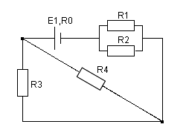

Задача 2. Определить эквивалентное сопротивление в заданной электрической цепи, если:
R₀=0,4 Ом;  R1=3 Ом; R2=2 Ом;  R3=4 Ом; R4=6 Ом ;  R5=2 Ом | 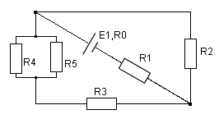

Задача 3. Определить эквивалентное сопротивление в электрической цепи, если:
R₀=0; R1=3,8 Ом;  R2=1,8 Ом; R3=2 Ом;  R4=3 Ом; R5=2 Ом | 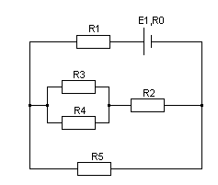

Задача 4. Определить эквивалентное сопротивление в заданной электрической цепи, если:
R₀=0,8 Ом; R1=3,2 Ом  R2=4 Ом; R3=6 Ом;  R4=3 Ом; R5=3 Ом | 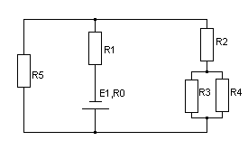
Задача 5. Определить эквивалентное сопротивление в заданной электрической цепи, если:
R₀=0,8 Ом; R1=3 Ом;  R2= 2 Ом; R3=6 Ом;  R4=4 Ом; R5=0,6 Ом | 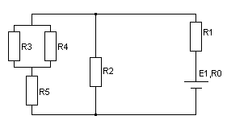
Задача 6. Определить эквивалентное сопротивление в заданной электрической цепи, если:
R₀=1 Ом; R1=6 Ом;  R2=3 Ом; R3=2 Ом;  R4=3 Ом; R5=12 Ом  R6=10 Ом | 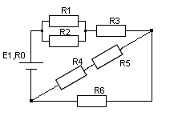
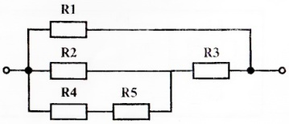
Задача 7. Вычислите эквивалентное сопротивление электрической цепи, приведённой на рисунке, если сопротивление каждого резистора равно по 10 Ом.

Задача 8. Определить ток в катушке, имеющей 250 витков, и магнитную проницаемость сердечника, на котором расположена катушка, выполненном из литой стали, если магнитный поток, созданный током катушки в сердечнике, Ф = 8 ⋅ 10⁻⁴ Вб. Размеры однородной магнитной цепи даны в мм.
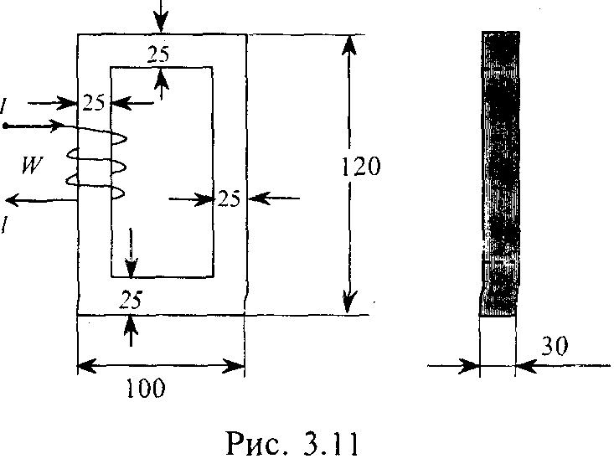
Задача 9. По катушке с числом витков W = 300 проходит ток 2 А. Катушка расположена на сердечнике из электротехнической стали, размеры которого даны в мм. Определить магнитный поток Ф в магнитопроводе однородной магнитной цепи.
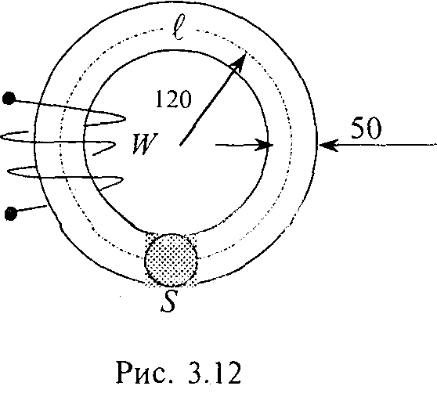
Задача 10. Магнитопровод неразветвленной однородной магнитной цепи составлен из 100 листов электротехнической стали толщиной 0,5 мм. Размеры магнитопровода указаны в мм. Определить намагничивающую силу F =Hl, при которой магнитный поток в магнитопроводе Ф = 3⋅10⁻³ Вб.
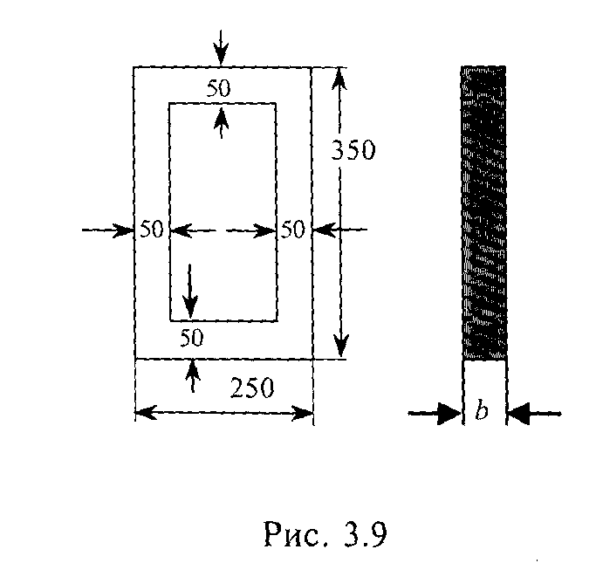

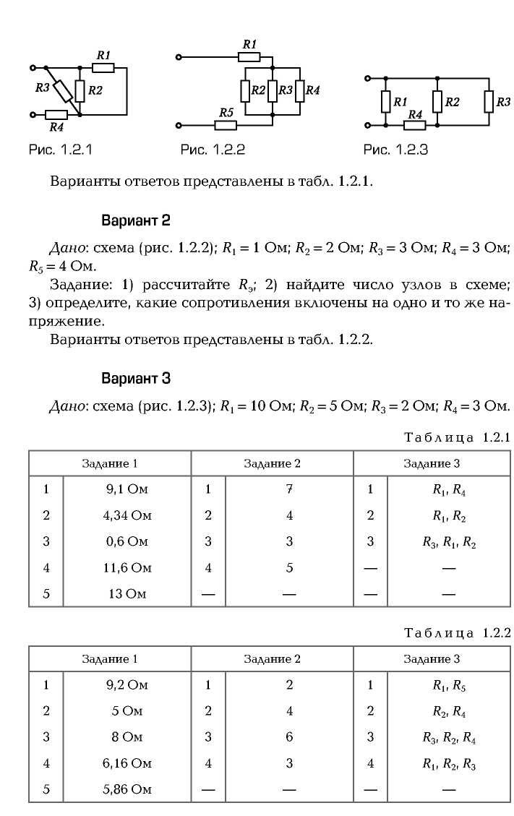
Задача 11. Определите эквивалентное сопротивление при смешанном соединении сопротивлений.
R₁ = 7 Ом; R₂ = 10 Ом;
R₃ = 2 Ом; R₄ = 3 Ом.
Задача 12. Аккумулятор работает на лампочку с сопротивлением 12,5 Ом, при этом ток в цепи равен 0,26 А. Определите напряжение на зажимах лампочки.

Задача 13. Из медной проволоки длиной 160 м и сечением 0,8 мм² изготовлена катушка. Удельное сопротивление меди 0,0175 Ом*мм²/м. Определите падение напряжения на катушке при токе в 10 А.

Задача 14. Обмотка, намотанная на цилиндрический каркас длиной 0,3 м, состоит из 1600 витков и по ним протекает ток 0,1 А. Вычислите напряжённость магнитного поля внутри этой катушки.
Задача 15. Определите внутреннее сопротивление аккумуляторной батареи, если ЭДС равна 6 В, U=5,6 В, а сила тока в цепи 0,2 А.

Задача 16. Определите магнитный поток катушки, по виткам которой проходит ток 0,1 А, если известно, что число её витков 1000, длина 12,5 см и средний диаметр катушки 8 см.

Задача 17. Электрическая лампочка включена в сеть напряжением 220 В. Какой ток будет проходить через лампочку, если сопротивление её нити 240 Ом?

Задача 18. Кислотный аккумулятор с ЭДС 2,5 В и внутренним сопротивлением 0,2 Ом замкнут на потребитель с сопротивлением 2,6 Ом. Определите ток в цепи.

Задача 19. Определите общую ёмкость конденсаторов, схема включения которых приведена на рисунке, если все конденсаторы имеют ёмкость по 10 мкФ.
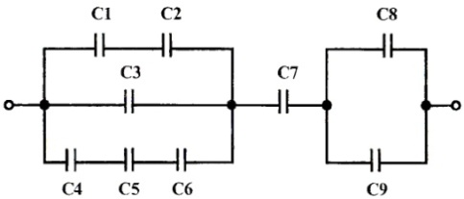
Задача 20. Найти величины МДС, напряжённости, магнитной индукции и магнитного потока, если дано: I = 10 A; W₁ = 130; W₂ = 20; R = 15 см; μ_{r} = 1000; d = 8 см. Обмотки включены согласно.
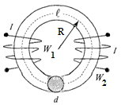

Задача 21. Определите ток в цепи, изображённой на рисунке по следующим данным: ЭДС генератора 36 В, внутреннее сопротивление его 0,5 Ом, ЭДС батареи 30 В, внутреннее сопротивление её 0,2 Ом, сопротивление потребителя R1=1,5 Ом.
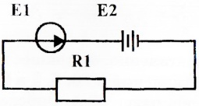

Задача 22. Вычислите эквивалентное сопротивление электрической цепи, приведённой на рисунке, если R1=2 Ом, R2=3 Ом, R3=5 Ом, R4=R5=10 Ом.
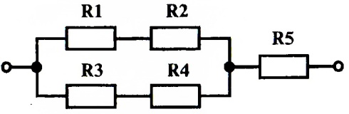

Задача 23. Определите эквивалентное сопротивление, число узлов цепи при смешанном соединении сопротивлений.
R₁ = 1 Ом; R₂ = 2 Ом;
R₃ = 3 Ом; R₄ = 3 Ом;
R₅ = 4 Ом.

Задача 24. Определите эквивалентное сопротивление, число узлов цепи при смешанном соединении сопротивлений.
R₁ = 10 Ом; R₂ = 5 Ом;
R₃ = 2 Ом; R₄ = 3 Ом;

Задача 25. Определите эквивалентное сопротивление, число узлов цепи при смешанном соединении сопротивлений.
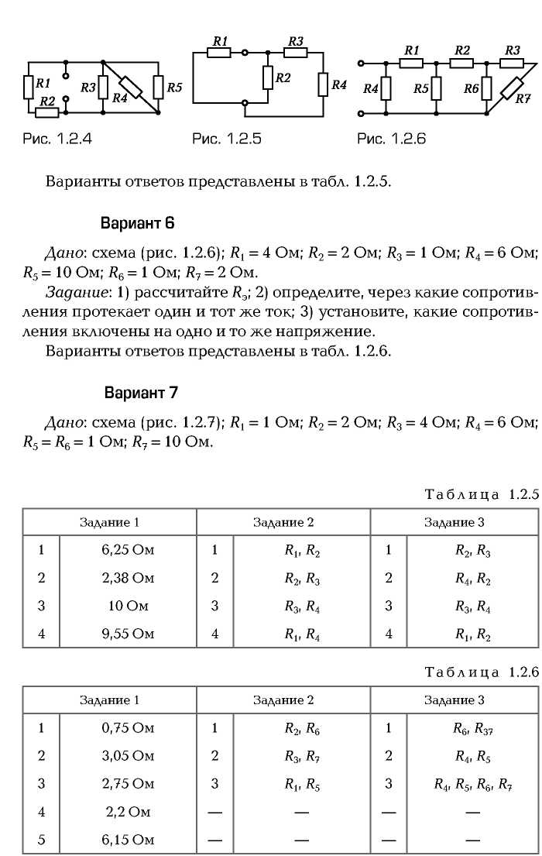
R₁ = 2 Ом; R₂ = 10 Ом;
R₃ = 4 Ом; R₄ = 6 Ом;
R₅ = 1 Ом.

Задача 26. Определите эквивалентное сопротивление, число узлов цепи при смешанном соединении сопротивлений.
R₁ = 5 Ом; R₂ = 7 Ом;
R₃ = 3 Ом; R₄ = 10 Ом.

Задача 27. Определите эквивалентное сопротивление, число узлов цепи при смешанном соединении сопротивлений.
R₁ = 4 Ом; R₂ = 2 Ом;
R₃ = 1 Ом; R₄ = 6 Ом;
R₅ = 10 Ом; R₆ =1 Ом;
R₇ = 2 Ом

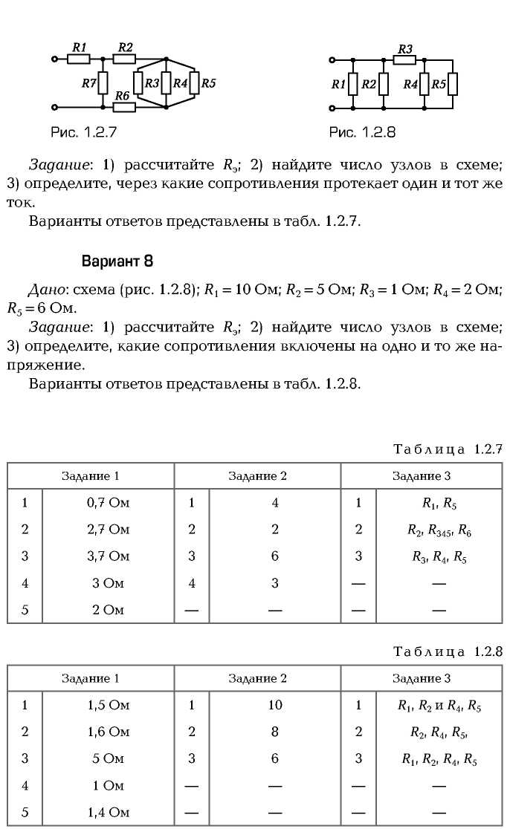
Задача 28. Определите эквивалентное сопротивление, число узлов цепи при смешанном соединении сопротивлений.
R₁ = 1 Ом; R₂ = 2 Ом;
R₃ = 4 Ом; R₄ = 6 Ом;
R₅ = R₆ = 1 Ом; R₇ = 10 Ом.

Задача 29. Определите эквивалентное сопротивление, число узлов цепи при смешанном соединении сопротивлений.
R₁ = 10 Ом; R₂ = 5 Ом;
R₃ = 1 Ом; R₄ = 2 Ом;
R₅ = 6 Ом.

Задача 30. Определите общую ёмкость конденсаторов, схема включения которых приведена на рисунке, если все конденсаторы имеют ёмкость по 0,5 мкФ.
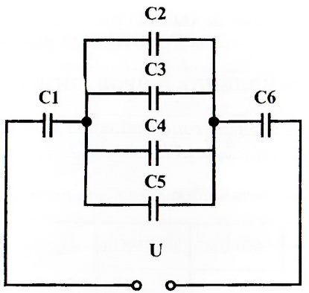

Задача 31. Найти величину тока в катушке, если дано: W = 3000; R = 82 см; d = 10 см; ℓ = 10 мм; Ф = 9·10⁻³ Вб. Материал сердечника: электротехническая сталь.
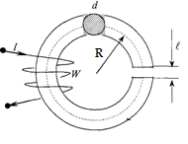

Задача 32. Найти величины МДС, напряжённости, магнитной индукции и магнитного потока, если дано: I = 2,5 A; W₁ = 700; W₂ = 58; R = 70 см; μ_{r} = 1000; d = 10 см. Обмотки включены согласно.

Задача 33. Определить ток в цепи, состоящей из последовательно соединенных резистора, конденсатора и катушки индуктивности. Изобразить электрическую схему цепи, найти падение напряжения на элементах цепи и построить векторную диаграмму напряжений. Активным сопротивлением конденсатора, катушки и проводов пренебречь. Дано: U = 220 В, R = 22 Ом, С = 100 мкФ, L = 101,32 мГн, f = 50 Гц.

Задача 34. В цепи переменного тока, состоящей из параллельно
соединенных резистора и катушки индуктивности, приложено напряжение U = 220 В. Проводимость ветви с индуктивностью b_{L} = 0,05 См, проводимость ветви с резистором g = 0,12 См. Найти: действующие значения токов I, I_{L}, I_{а}, активную Р, реактивную Q и полную S мощности, коэффициент мощности cos φ. Изобразить электрическую схему цепи, построить векторную диаграмму токов.

Задача 35. К цепи переменного тока, состоящей из последовательно соединенных резистора, конденсатора и катушки индуктивности, приложено напряжение U = 220 В. Известны параметры цепи: индуктивность L = 1 Гн, емкость С = 100 мкФ, сопротивление резистора R = 10 Ом. Определить выражение для мгновенного значения тока i при резонансе напряжений в цепи. Изобразить электрическую схему цепи, построить векторную диаграмму напряжений.

Задача 36. В цепи, состоящей из последовательно соединенных резистора и катушки индуктивности, протекает ток i= 28,2 sin 314 t.
Известны параметры цепи: индуктивное сопротивление х_{L} = 6 Ом, сопротивление резистора R = 8 Ом. Определить действующие значения тока I, напряжений на индуктивном и активном сопротивлениях, активную Р, реактивную Q и полную S мощности. Изобразить электрическую схему цепи, построить векторную диаграмму.

Задача 37. К цепи переменного тока, состоящей из параллельно соединенных резистора и конденсатора, приложено напряжение U = 24 В. Емкостное сопротивление конденсатора х_{с} = 4 Ом, сопротивление резистора R = 3 Ом. Определить действующие значения токов в ветвях схемы I, I_{c}, I_{а}, активную Р, реактивную Q и полную S мощности, коэффициент мощности cos φ. Изобразить электрическую схему цепи, построить векторную диаграмму токов.

Задача 38. В цепи, состоящей из последовательно соединенных резистора и катушки индуктивности, протекает ток i =7,07 sin 314 t. Известны параметры цепи: индуктивное сопротивление х_{L} = 3,5 Ом, сопротивление резистора R = 12 Ом. Определить действующие значения тока I, напряжений на индуктивном и активном сопротивлениях, активную Р, реактивную Q и полную S мощности. Изобразить электрическую схему цепи, построить векторную диаграмму.

Задача 39. Три одинаковые катушки включены в трехфазную сеть с линейным напряжением U_{л} = 380 В. Известно активное сопротивление каждой катушки R= 16 Ом, индуктивное X_{L} = 12 Ом.
Найти активную, реактивную и полную мощности, потребляемые катушками, при соединении треугольником. Определить коэффициент мощности. Изобразить электрическую схему цепи, построить векторную диаграмму напряжений и токов.

Задача 40. Линейное напряжение на клеммах симметричной трехфазной цепи U_{Л} = 220 В. Полное сопротивление одной фазы Z = 10 Ом. Коэффициент мощности cos φ = 0,8. Определить полную, активную и реактивную мощности, потребляемые цепью. Изобразить электрическую схему цепи соединение звездой, построить векторную диаграмму для активно-индуктивной нагрузки.

Задача 41. Линейное напряжение на зажимах четырехпроводной трехфазной цепи U_{л} = 127 В. Известны активные сопротивления фаз и индуктивное сопротивление фазы А: R_{А} = 6 Ом, R_{В} = R_{С} = 10 Ом, X_{LА} = 8 Ом. Найти фазные токи I_{А,} I_{В,} I_{С}; активную мощность Р, потребляемую цепью. Изобразить электрическую схему цепи, построить векторную диаграмму.

Задача 42. Линейное напряжение на зажимах четырехпроводной трехфазной цепи U_{л} = 380 В. Известны активные сопротивления фаз R_{А} = R_{В} = 10 Ом, R_{С} = 20 Ом. Определить действующее значение тока I₀ в нулевом проводе графическим методом. Изобразить электрическую схему цепи, построить векторную диаграмму.

Задача 43. К зажимам симметричной трехфазной цепи приложено напряжение U_{л} = 220 В. Сопротивление фазы R = 10 Ом. Определить фазный и линейный токи, потребляемую мощность. Изобразить электрическую схему цепи для соединения звездой, построить векторную диаграмму.

Задача 44. Три одинаковые катушки включены в трехфазную сеть с линейным напряжением U_{л} = 380 В. Известно активное сопротивление каждой катушки R= 16 Ом, индуктивное X_{L} = 12 Ом.
Найти активную, реактивную и полную мощности, потребляемые катушками, при соединении звездой. Определить коэффициент мощности. Изобразить электрическую схему цепи, построить векторную диаграмму.

Задача 45. К трехфазной симметричной нагрузке (соединение звездой) приложены линейные напряжения 380 В. Полная мощность, потребляемая нагрузкой 10 кВА. Коэффициент мощности равен 0,8. Определить активную и реактивную мощности, потребляемые нагрузкой, линейный ток. Изобразить электрическую схему цепи, построить векторную диаграмму для активно-индуктивной нагрузки.

Задача 46. К трехфазной цепи (соединение треугольником) приложены линейные напряжения 380 В. Известны сопротивления фаз R_{АВ} =100 Ом, R_{ВС} =20 Ом, Х_{СА} = 10 Ом (емкостная нагрузка). Определить действующие значения фазных токов, активную, реактивную и полную мощности, потребляемые цепью. Изобразить электрическую схему цепи, построить векторную диаграмму.

Задача 47. К трехфазной цепи (соединение звездой с нулевым проводом) приложены линейные напряжения 220 В. Известны сопротивления фаз Х_{А} = 10 Ом, R_{В} =6 Ом, Х_{В} =8 Ом, R_{С} =20 Ом.
Определить действующие значения фазных токов, активную, реактивную и полную мощности, потребляемые цепью. Изобразить электрическую схему цепи, построить векторную диаграмму, если фазе А включен конденсатор, в фазе В – катушка, в фазе С – резистор.

Задача 48. По данным рассчитайте мощность и параметры однофазной неразветвленной цепи переменного тока.
Дано: Р = 300 Вт; U = 120 В; ϕ = 30^{о}.
Определите S, Q, I, R, X_{L}, изобразите электрическую схему цепи, постройте векторную диаграмму напряжений.

Задача 49. По данным рассчитайте мощность и параметры однофазной неразветвленной цепи переменного тока.
Дано: Q = 50 вар; I = 3 А; ϕ = 60^{о}.
Задание: определите Р, S, U, R, X_{L}, изобразите электрическую схему цепи, постройте векторную диаграмму напряжений.

Задача 50. По данным рассчитайте мощность и параметры однофазной неразветвленной цепи переменного тока.
Дано: U = 20 В; R = 4 Ом; Х_{с} = 3 Ом.
Определите Z, ϕ, I, Р, Q, изобразите электрическую схему цепи, постройте векторную диаграмму напряжений.

Задача 51. По данным рассчитайте мощность и параметры однофазной неразветвленной цепи переменного тока.
Дано: S = 140 В·А; U = 100 В; ϕ = 30^{о}.
Определите Q, Р, I, R, X_{L,} изобразите электрическую схему цепи, постройте векторную диаграмму напряжений.

Задача 52. По данным рассчитайте мощность и параметры однофазной неразветвленной цепи переменного тока.
Дано: Z = 30 Ом; I = 2 А; ϕ = 60^{о}.
Определите X_{L}, R, S, Р, Q, изобразите электрическую схему цепи, постройте векторную диаграмму напряжений.

Задача 53. По данным рассчитайте мощность и параметры однофазной неразветвленной цепи переменного тока.
Дано: U_{L} = 20 В; U_{а} = 30 В; Q = 150 ВАр.
Определите U, ϕ, I, R, X_{L}, изобразите электрическую схему цепи, постройте векторную диаграмму напряжений.

Задача 54. По данным рассчитайте мощность и параметры однофазной неразветвленной цепи переменного тока.
Дано: U = 120 В; I = 5 А; ϕ = 30^{о}.
Определите U_{L}, U_{а}, Q, R, X_{L}, изобразите электрическую схему цепи, постройте векторную диаграмму.

Задача 55. По данным рассчитайте мощность и параметры однофазной неразветвленной цепи переменного тока.
Дано: Q = 400 ВАр; ϕ = 60^{о}; I = 4 А.
Определите U, Р, S, U_{L}, U_{а}, изобразите электрическую схему цепи.

Задача 56. Три одинаковые катушки включены в трехфазную сеть (соединение треугольником) с линейным напряжением U_{л} = 380 В. Известно активное сопротивление каждой катушки R = 16 Ом, индуктивное X_{L} = 12 Ом. Найти активную, реактивную и полную мощности, потребляемые катушками. Определить коэффициент мощности. Изобразить электрическую схему цепи, построить векторную диаграмму напряжений и токов.

Задача 57. К трехфазной симметричной нагрузке (соединение треугольником) приложены линейные напряжения 380 В. Полная мощность, потребляемая нагрузкой 30 кВА. Коэффициент мощности равен 0,6. Определить активную и реактивную мощности, потребляемые нагрузкой, фазный и линейный токи. Изобразить электрическую схему цепи, построить векторную диаграмму напряжений и токов для активно-емкостной нагрузки.

Задача 58. К трехфазной цепи (соединение звездой с нулевым проводом) приложены линейные напряжения 380 В. Известны активные сопротивления фаз R_{А} =10 Ом, R_{В} =20 Ом, реактивное емкостное Х_{С} = 100 Ом. Определить действующие значения фазных токов, активную, реактивную и полную мощности, потребляемые цепью. Изобразить электрическую схему цепи, построить векторную диаграмму напряжений и токов.

Задача 59. К трехфазной цепи (соединение звездой с нулевым проводом) приложено линейное напряжение 380 В. Известны сопротивления фаз Х_{А} = 10 Ом, R_{А}=6 Ом, Х_{В} =8 Ом, R_{С} =20 Ом.
Определить действующие значения фазных токов, активную, реактивную и полную мощности, потребляемые цепью. Изобразить электрическую схему цепи, построить векторную диаграмму напряжений и токов, при условии, что в фазе А включена катушка, в фазе В – конденсатор, в фазе С - резистор.

Задача 60. Три одинаковые катушки включены в трехфазную сеть с линейным напряжением U_{л} = 380 В. Известно активное сопротивление каждой катушки R = 16 Ом, индуктивное X_{L} = 12 Ом. Найти активную, реактивную и полную мощности, потребляемые катушками, при соединении треугольником. Определить коэффициент мощности. Изобразить электрическую схему цепи, построить векторную диаграмму напряжений и токов.

Задача 61. К трехфазной цепи (соединение треугольником) приложены линейные напряжения 380 В. Известны сопротивления фаз Х_{АВ} = 10 Ом, R_{ВС} =6 Ом, Х_{ВС} =8 Ом, R_{СА} =20 Ом. Определить действующие значения фазных токов, активную, реактивную и полную мощности, потребляемые цепью, при условии, что в фазе АВ включен конденсатор, в фазе ВС - катушка, в фазе СА - резистор. Изобразить электрическую схему цепи, построить векторную диаграмму напряжений и токов.

Задача 62. Три одинаковые катушки включены в трехфазную сеть с линейным напряжением U_{л} = 100 В. Известно активное сопротивление каждой катушки R= 16 Ом, индуктивное X_{L} = 12 Ом.
Найти активную, реактивную и полную мощности, потребляемые катушками, при соединении треугольником. Определить коэффициент мощности. Изобразить электрическую схему цепи, построить векторную диаграмму напряжений и токов.

КРИТЕРИИ ОЦЕНКИ

СОДЕРЖАНИЕ ОТВЕТА | ОЦЕНКА
- Предварительно(в установленные сроки) защищены лабораторные работы.  - Даны полные ответы на вопросы (точно указана схема, формулы, студент владеет терминологией изученной дисциплины).  - Правильно решены задачи, показано умение грамотно применять полученные теоретические знания в практических целях. | “ОТЛИЧНО”
- Предварительно (в установленные сроки) защищены лабораторные работы.  - Данные ответы на вопросы имеют незначительные ошибки (точно указана схема, формулы, студент владеет терминологией изученной дисциплины).  - Правильно решены задачи, но ход их решения не является оптимальным, показаны прочные практические навыки. | “ХОРОШО”
- Предварительно (в установленные сроки) защищены лабораторные работы.  - Данные ответы на вопросы имеют незначительные ошибки (неточно указана схема, формулы, студент в полной мере не владеет терминологией изученной дисциплины).  - В решении задач допущены ошибки, которые не приводят к большим отклонениям от правильного ответа, показаны не достаточно прочные практические навыки. | “УДОВЛЕТВОРИТЕЛЬНО”
- Предварительно (в установленные сроки) не защищены лабораторные работы.  - Данные ответы на вопросы имеют значительные ошибки (неточно указана схема, формулы, студент не владеет терминологией изученной дисциплины).  - Задача решена неверно, допущены грубые ошибки. | “НЕУДОВЛЕТВОРИТЕЛЬНО”

